26混合结构多层办公楼

编制日期：2004年5月10日
编制单位：

目录
第一卷 工程概况及说明 4
第一章 1.1 工程概况、特点 4
第二章 工 程 概 况 4
第二卷 工程的组织机构 6
第一章 2.1 工程技术管理机构 6
第二章 2.2 经济技术管理机构 7
第三卷 施工准备与部署 12
第一章 施工准备工作 12
第二章 施 工 准 备 工 作 12
第三章 施工部署 13
第四章 施 工 部 署 13
第一节 工期安排 13
第二节 施工任务的划分 13
第三节 流水段的划分 13
第四节 施工进度计划 14
第五节 施工总平面布置 14
第六节 3.3 施工临时用电方案 14
第四卷 施工方案及冬雨季施工 18
第一章 施工顺序与主要施工方法 18
第一节 主要项目施工方法 18
一、 基础工程 18
二、 主体结构 18
三、 无梁楼盖结构施工工艺 19
四、 模板工程 19
五、 钢筋工程 23
六、 混凝土工程 24
七、 架子工程 24
八、 装修工程 24
第二章 冬雨期施工措施 26
第一节 冬雨期施工措施 26
一、 雨期施工措施 26
二、 冬期施工措施 27
第五卷 施工进度计划及保证措施 28
第一章 施工进度计划及保证措施 28
第六卷 工程质量保证措施 29
第一章 6.1 质量目标及保证体系 29
第二章 6.2 保证质量措施 29
第一节 质量保证措施 29
第二节 保证工程质量措施 30
一、 质量的过程控制措施 31
第七卷 工程安全、消防保卫措施 32
第一章 7.1 安全施工措施 32
第一节 消防、保卫工作 32
第二章 7.2 保卫、消防措施 33
第一节 消防、保卫工作 33
第八卷 成本控制与节约措施 34
第一章 8.1 节约材料措施 34
第九卷 现场安全文明施工 35
第一章 9.1 文明施工与环保措施 35
第二章 9.2 履约保证措施 35
第十卷 施工现场平面图与附图 37
第一章 10.1 施工平面图 37

第一卷 工程概况及说明

1.1 工程概况、特点

1.2工 程 概 况

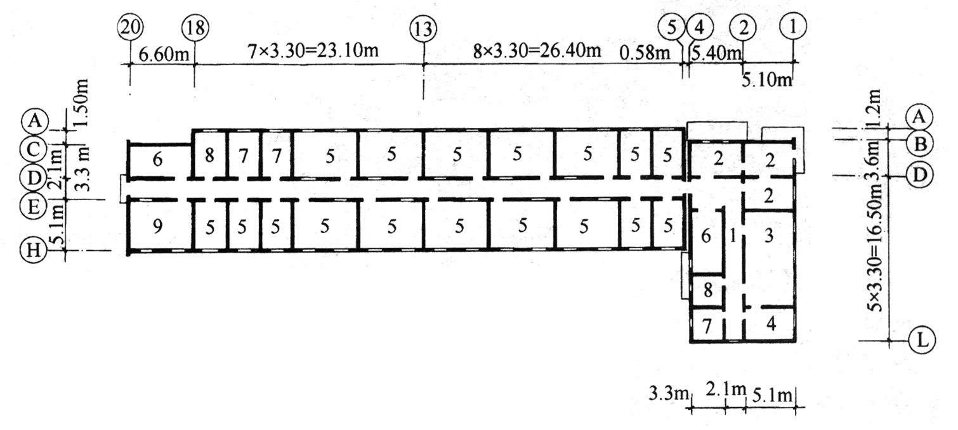
某机关办公楼工程，混合结构5~6层，建筑面积4842.4㎡，其中6层部分为1355.8㎡（伸缩缝以东部分）。工程的北外墙位于红线内1.2m，南端距招待所围墙9.5m，楼西侧有预留的食堂建筑用地长24m，东面是土道，东外墙离路边排水明沟2m。首层层高3.2m，2~6层层高3.0m，女儿墙高800mm。±0.00绝对标高为48.60m,室内外高差600mm，檐顶标高18.800m，建筑平面布置见图3-8.
图3-8 建筑平面布置图（二层平面）
1—走廊；2—接待室；3—阅览室；4—资料室；5—办公室；
6—楼梯；7—男女厕所；8—盥洗室；9—会议室
门厅、楼梯间、走廊及陈列室、会议室、接待室等公共用房为预制磨石地面，乳胶漆墙裙；厕、浴、盥洗间为锦砖地面，瓷砖墙裙，水泥石棉板吊顶；其他房间为水泥地面和水泥踢脚板，抹灰喷浆墙面。顶棚为刮腻子喷浆。钢外窗，预制磨石窗台板，其余均为木门窗。屋顶做法为水泥焦渣找坡，200mm厚加气混凝土保温，二毡三油一砂防水做法。外墙以清水勾缝墙面为主，6层部分与山墙为粘刷石，水泥窗套用白色涂料。
基础埋深2.80m（绝对标高45.80m）。据勘察报告，地下水位为45.80~46.20m，基底为轻粉质粘土和粉质粘土，局部可能有淤泥，地下水无侵蚀性。设计要求基底落在老土上，f=130kN/㎡。基础垫层为C15混凝土，厚300mm，宽2.2~1.5m，构造配筋。经与设计商洽，下加200mm厚级配砂石，作为压淤，排水和分散压力措施。砖砌大放脚，基础墙360mm宽，-2.120及-0.060处各有360mm×120mm钢筋混凝土圈梁，强度等级为C20。构造柱筋锚于-2.120处圈梁内。
结构按8度抗震设防。内外墙混合承重，外墙370mm，内墙240mm大间以C25预制混凝土进深梁支承楼板。构造柱断面240mm×360mm。1~6层的拐角阳台及其后部的楼板和厕、浴、盥洗室楼板为现浇钢筋混凝土，其余楼板、屋面板均为预应力圆孔板。楼梯是预制构件，每层设圈梁。所有现浇结构混凝土均为C20。砖等级不小于MU7.5。砌筑砂浆：首、2层M7.5，3、4层M5，5、6层M2.5，内隔墙120mm厚，M2.5砂浆砌筑。砌筑砂浆均为水泥混合砂浆。
电气管线为铁管暗敷。供暖为两回路上给下回方式，采用四柱水暖炉片，窗下留120mm深暖气片槽。
主要工程量：挖土1694m3，填土1205 m3，室内暖沟97.3m，级配砂石251 m3，C15垫层混凝土232 m3，基础砌筑422 m3，基础部分混凝土68 m3，±0.00以上结构砌筑2105 m3，现浇混凝土323 m3，SL5.1梁34根，SL1.8梁20根，预应力圆孔板845块，混凝土过梁962根，钢窗232樘，木窗82樘，木门182樘，内墙抹灰5180㎡，外墙抹灰1242㎡，屋面防水920㎡，锦砖楼面103㎡，水泥楼地面3104㎡，磨石地面526㎡，瓷砖墙裙212㎡。

第二卷 工程的组织机构

2.1 工程技术管理机构

2.2 经济技术管理机构
公 司 经 理
XXX

财务科
材料科
设备科
生产科
水电处

项 目 经 理
XXX

会 X
X
计 X
出 X
X
纳 X
统 X

计 X
计育 X
划专 X
生干 X
生

发 务
票 计
审 帐
核 核
对 算
财
工 料
程 款
款 工
拔 资
付 发
， 放
材

建 负
立 责
统 各
计 项
台 报
帐 表
，
宣 管
传 理
政 检
策 查
， 、
计 办
生 证

1、施工员近几年来承担工程的施工经历及业绩
周XX，男，现年XX岁，中专文化，土建工程师，施工员经历8年，该项目任施工员。
1998年12月竣工的XX市计生委服务大楼任施工员，该工程框架八层，建筑面积8587平方米，跨度14米，合同工期420天，施工工期380天，竣工验评时一次被评为98度XX省优质工程[湘建（1999）建字第196号文件]，XX市优质工程[衡建工字（1999）第18号文件]，市优良工程（98衡质监字第96号），芙蓉奖工程，现场文明施工受到XX市建工局、建设单位一致好评，在施工过程中未发生过任何安全、质量事故。
1997年9月竣工的XX市国税分局综合楼工程任施工员，该工程框混结构七层，建筑面积6980平方米，跨度13米，合同工期320天，施工工期320天，竣工验评时一次被评为XX市优良工程（97衡质监字第07号证书）。现场文明施工受到XX市建工局、建设单位一致好评，在施工过程中未发生过任何安全、质量事故。

2、质检员近几年来承担工程的施工经历及业绩
XXX，男，现年XX岁，中专文化，土建工程师，该项目作质检员。
1996年10月竣工的核工业四一五医院门诊楼工程，任质检员。该工程框架六层，建筑面积6400平方米，跨度14米，合同工期300天，施工工期290天，竣工验评时，一次被评为XX省优质样板工程、XX市优质样板工程。现场文明施工受到XX市建工局、建设单位一致好评。在施工过程中未发生过任何安全、质量事故。
1999年6月竣工的XX市邮电局南岳培训中心工程任质检员。该工程框混九层，建筑面积10358平方米，跨度14米，合同工期390天。施工工期380天，1998年9月份被评为“XX省施工现场综合考评样板工程”、99年年度XX省优质工程[湘建（2000）建字第136号文件]、XX市优良工程（99衡监字第43号证书）、XX市优质工程（衡建工字[2000]第20号）、金雁奖工程（衡建工字[2000]第19号）。在施工过程中未发生过任何安全、质量事故。
1997年9月竣工的XX市国税务局二分局综合楼工程，任质检员。该工程框混结构七层，建筑面积6980平方米，跨度13米，合同工期320天，施工工期320天，竣工验评时一次被评为XX市优良工程（97衡监字第07号证书）。现场文明施工受到XX市建工局、建设单位一致好评，在施工过程中未发生过任何安全、质量事故。

3、安全员近几年承担工程的施工经历及业绩
XXX，男，现年31年，中专文化，土建工程师，该项目任安全员。
1995年8月竣工的XX市人事局综合楼工程，任安全员。该工程框混结构七层，建筑面积4190平方米，跨度14米，合同工期280天，施工工期为260天，竣工验评一次被子评为XX省优质样板工程、XX市优质样板工程，现场文明施工受到XX市建工局、建设单位一致好评，在施工过程中未发生过任何安全、质量事故。
1999年6月竣工的XX市邮电局南岳培训中心工程任安全员。该工程框混九层，建筑面积10358平方米，跨度14米，合同工期390天，施工工期380天，1998年9月份被评为“XX省施工现场综合考评样板工程”、99年年度XX省优质工程[湘建（2000）建字第136号文件]、XX市优良工程（99衡监字第43号证书）、XX市优质工程（衡建工字[2000]第20号）、金雁奖工程（衡建工字[2000]第19号）。在施工过程中未了生过任何安全、质量事故。
1998年5月竣工的XX市高新技术开发区水口山矿务局3号住宅楼工程，任安全员。该工程混合结构八层，建筑面积3700平方米，跨度13米，合同工期180天，施工工期160天，竣工验评时一次被评为XX市优良工程（98衡监字第09号证书），在施工过程中未发生过任何安全、质量事故。

4、资料员近几年承担工程的施工经历及业绩
XXX，男，现年31岁，大专文化，土建工程师，该项目任资料员。
1998年8月竣工的XX市农校食堂、礼堂工程任资料员，该工程框架结构三层，建筑面积3909平方米，跨度21米，合同工期280天，施工工期270天，竣工验评时一次被评为市优良工程（98衡监字第38号证书），现场文明施工受到XX市建工局、建设单位一致好评，在施工过程中未发生过任何安全、质量事故。
1999年8月竣工的XX市卫生学校教学楼工程，任资料员。该工程框混九层，建筑面积8500平方米，跨度13米，合同工期300天，施工工期280天，在施工过程中和竣工验评时分别获得安全部检优良工程（湘安监07[99]安监字第008号），XX市优质工程（衡建工字[2000]第20号）、金雁奖工程（衡建工字[2000]第19号），99年度XX省施工现场考评综合样板工程（铜牌），99年度XX市施工现场综合考评样板工程（证书），XX市优良工程（99衡质监字第88号），国家安全达标优良项目（衡建工字[1999]第45号文件），XX省优质工程（湘建[2000]建字第136号文件），在施工过程中未发生过任何安全、质量事故。

第三卷 施工准备与部署

第一章 施工准备工作

第二章 施 工 准 备 工 作

（1）现场已基本平整。测量用基准点由建设单位提供。本工程地处市郊，根据市容管理部门规定，在场地东、北、西三面埋预制混凝土立柱，安装拆迁式圆钢围栏。循环道、构件存放区铺焦渣；塔道按工艺标准夯实地面，作枕下纵向灰土带。场地挖好排水沟。
建设单位已向招待所借12间平房，作为施工用房，并允许在招待所空地北部搭设工具棚和小车库，因此需在围墙上拆出道口，并在招待所院内拉刺网分隔。这些刺肉、临时工棚和围墙缺口，必须在工程交付建设单位前拆净或恢复。
(2)本工程施工用水、用电均从南侧接入，单独装水、电表。
(3)脚手架木：基础施工时，按需要架排木，铺脚手板，作为小推车运料通道。结构阶段采用组装平台，内架砌筑，外架用桥式架作为防护措施。桥架立柱的位置应预留出卷扬机井架的面宽。桥架按工艺规程要求，随层上升，并作好每层立柱与外墙墙体的拉结。二层Ⅲ段完成砌筑时，开始立西侧卷扬机井架，为4~6层砌筑提供垂直运输手段。桥架首层顶处外挂3m安全网。
由于南侧贴楼立塔，塔道边侧、顶端的外架用单排钢管脚手架，满挂立张安全网作为防护。单排外架距外墙0.4m。
装修前，单排管架改为双排装修架，并立北侧第二个卷扬机井架。桥式架及管架随外墙装修进展而逐层下落。
构配件供应：所有混凝土预制构件由公司构件厂提供。磨石制品和半成品向水磨石厂订货。木门窗和木制品由市木材厂供应。钢窗、锦砖、瓷砖、灯具由建设单位供货，其型号、规格和数量，应在订货前由建设单位与施工单位共同核实。

第三章 施工部署

第四章 施 工 部 署

第一节 工期安排
根据要求，本工程须在27个月内完成。所有开工前的现场准备工作（包括大孔径混凝土灌注护坡柱、混凝土拉梁）要在第1年度9月中旬前完成，土方工程和底板混凝土工程年底完成，地下书库结构及设备层在第2年度6月完成，地上六层结构开设两条流水线，第2年度完成主体结构，第3年度完成全部装修及部分外线工程。

第二节 施工任务的划分
全部工程由土建公司总承包。机械施工公司分包打桩工程、土方工程、塔吊吊运等；设备安装公司分包电梯、动力、通风、空调、1211气体灭火系统等；铝合金厂分包铝合金门窗制作和安装。

第三节 流水段的划分
本工程结构施工流水段按施工缝划分（图3-35），每层分为九个施工区，以2台塔式起重机为核心组织流水线施工。每层的四、五、六区施工时，均按集中2台塔吊先行施工的原则进行。
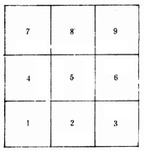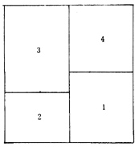
图3-35 结构流水段划分 图3-36 装修流水段划分
装修流水段是按照建筑防火区进行划分的，每层分为4个区（图3-36）。

第四节 施工进度计划
施工进度计划如表3-27所示。
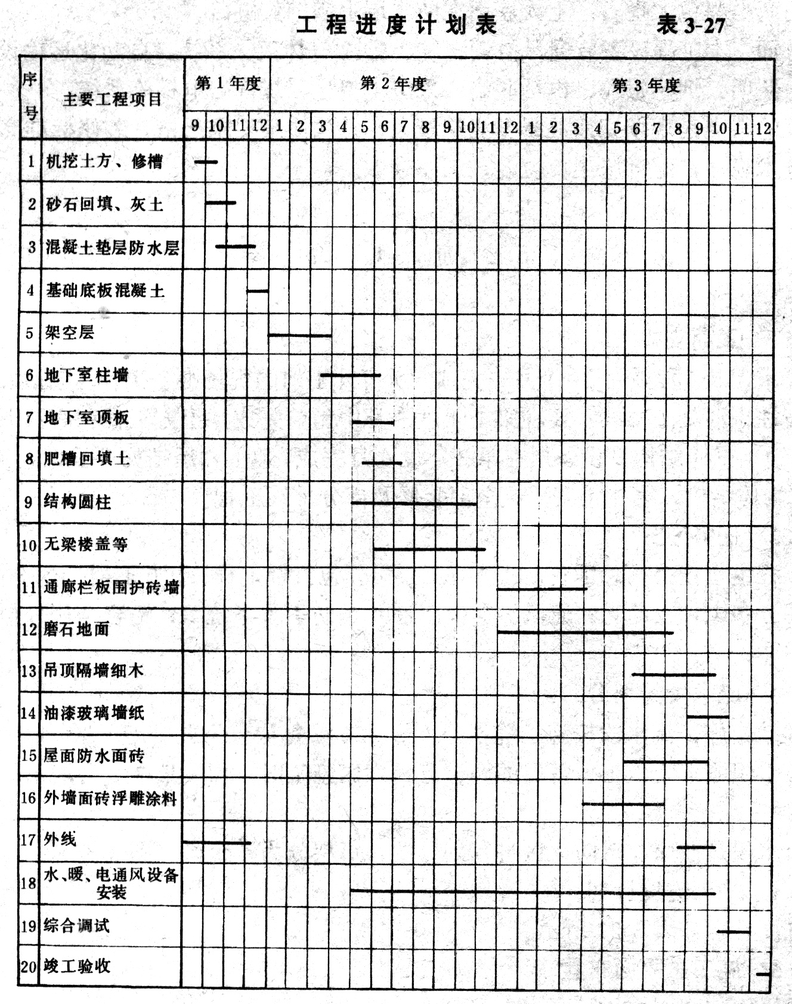

第五节 施工总平面布置
施工总平面如图3-37所示。

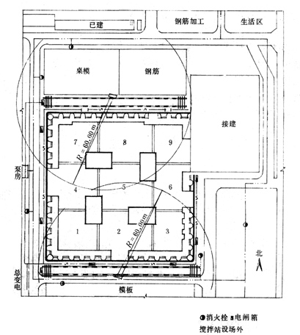
图3-37 结构施工总平面布置

第六节 施工临时用电方案
施工用电负荷计划
序号 | 名称 | 规格 | 单位 | 数量 | 装接容量  （KW） | 最大操作容量（KW） | 小计
1 | 砼搅拌机 |  | 台 | 2 | 20 | 20 | 20
2 | 砂浆搅拌机 | M3-200 |  | 1 | 3 | 3 | 3
3 | 立升机 | SSB80-80 |  | 1 | 16 | 16 | 16
4 | 照 明 |  |  |  | 20 | 20 | 20
5 | 泥浆泵 |  |  | 1 | 2 | 3 | 6
6 | 振动泵 |  |  | 4 | 1.1 | 1.1 | 4.4
7 | 电焊机 |  |  | 1 | 21(KVA) | 21(KVA) | 21(KVA)
8 | 钢筋加工设备 |  |  | 1 | 18 | 18 | 18
9 | 木工加工设备 |  |  | 1 | 15 | 18 | 18
 | 合计容量 | 105.4(KW)+21(KVA)

$$P=1\text{.}1×(\frac{K_{1}\sum{P_{1}}}{\text{cos}Φ}+K_{2}\sum{P_{2}}+K\sum{P_{4}})$$
$$=1\text{.}1×(\frac{0\text{.}6+\text{105}\text{.}4}{0\text{.}\text{75}})+0\text{.}6×\text{21}+1\text{.}0×\text{20}=\text{191}\text{.}\text{33}(\text{KVA})$$
电流选择三相五线制线路
一路35(mm2)用线负荷能力250(A),故此在该施工区一路35(mm2)用线能满足用电。
250（A）>232(A)
c、配电线路、配电箱设计

$$I_{线}=\frac{\text{KP}}{\sqrt{3×U_{线}×\text{cos}Φ}}=\frac{0\text{.}6×\text{191}\text{.}\text{33}×\text{1000}}{\sqrt{3×\text{380}×0\text{.}\text{75}}}=\text{232}(A)$$

根据用电负荷的容量表明，主电源线用3×35mm2+2×15mm2电力电缆穿钢管埋地引入施工现场配电室。
根据需要装一个总配电箱，六个分配电箱和一个照明配电箱，配电箱应装设在干燥、通风、常温场所，周围不得堆放任何妨碍操作、维修的物品。
配电箱应采用标准铁配电箱（核工业第二十五公司自动化设备厂生产），应装设端正、牢固，下底与地面的垂直距离1.4米，PX6移动式分配电箱，下底与地面的垂直距离为1米，严禁用木板做箱体。
所有配电箱均采用TN-S系统，三级配电并有二级漏电保护装置，一机一闸，每机都要重复接地。
所有配电箱由专业电工负责开启，并有醒目的标志。
d、防雷
立升机顶端应装设一根4米长的金属避雷针，以防雷击。
e、安全用电
电气装置和线路周围，禁止堆放易燃、易爆、强腐蚀介质，禁止使用火源。
在电气装置相对集中的场所，如配电箱所在地等，应配置绝缘灭火器材，并严禁烟火，有禁止烟火的标志。
施工项目负责及专业电工应对所用现场工作人员进行电气防火宣传教育，提高防火意识。发现问题及时处理。
在施工现场专用的中性点直接接地的低压电力线路，必须采用TN-S接零保护系统，保护零线可由配电室的零线引出，采用绿、黄双色线，与工作零线分开，单独敷设，不作它用。
保护零线在配电线路始端、中间和末端至少三复接地。电气设备正常情况下不带电的金属外壳、框架、轨道、金属操作台等均作保护零线，且不得一部分设备作保护零线。
临时用电与外电线路的安全距离，应按JGJ46-88《施工现场临时用电安全技术规范》，采用相应的防护措施。
根据使用场所选择相应的照明器，如开启式防水型灯、工作行灯。电压不得超过36V，且带灯罩潮湿及易触及带电体场所照明电压不大于24V，特别潮湿的场所照明电压不大于12V。
所有照明灯线应由专业电工装配，对各类用电人员进行安全用电基础知识培训，电工单独操作者必须持证上岗。

第四卷 施工方案及冬雨季施工

第一章 施工顺序与主要施工方法

第一节 主要项目施工方法

一、基础工程
基础土方开挖选用UB1232全液压挖掘机2台，用人工清理槽底设计标高，自卸式汽车25辆，就近存放7000m3土方，供回填和换土用，50000 m3土方需外弃，并随车带回开然级配砂砾石供回填碾压用。
基础防水做法是在级配砂石上做30cm厚灰土，采用6t压路机分层碾压。在150mm厚混凝土垫层上做二毡三油防水层，采用外贴和内贴相结合的方法，基础底板高度范围内采用内贴法，上部采用外贴法，所有转角处增贴一层玻璃布油毡。为确保油毡接槎质量，在接槎最外层使用三元乙丙橡胶水平环绕压槎，油毡施工自下而上紧贴，每层均进行检查验收。
基础底板大体积混凝土量达9000 m3，P6级防水，分9块施工，每块混凝土量1000 m3，施工时期在初冬阶段，采用低标号矿渣硅酸盐水泥，掺用木质素磺酸钙减水剂，控制砂率和用水量，现场热拌混凝土，分块施工，分两层浇筑，采用一层塑料薄膜和双层草帘覆盖等综合蓄热措施，以防混凝土冻害。
地下室结构施工采用60m壁塔式起重机2台，混凝土围护墙和矩形柱采用组合钢模板和定型钢模，U形卡具和薄壁钢龙骨支撑，配制1/3的模板周转使用，浇筑混凝土使用特制的长振捣棒，顶板用门式架支撑体系及组合钢模板。
基础施工顺序为：垫层混凝土→油毡防水层→底板混凝土→柱基→架空层盖板→整浇层→柱子→外墙→顶板→外墙防水→保护墙回填土。

二、主体结构
无梁楼盖主体结构施工、模板吊装就位及安装工期占整个工期的1/3还多，是关系到工程质量、施工周期和工程成本的关键。应优先考虑模板整体安装、整体拆运的方案，达到省工省时、减少损耗和提高混凝土质量的目的。本工程混凝土楼盖采用桌模施工，柱子和柱帽采用玻璃模板，异形柱子和柱帽采用定型钢模板，楼梯、电梯、井壁、剪力墙等均用组合钢模板。

三、无梁楼盖结构施工工艺
抄平放线→柱筋绑扎焊接→柱模安装→清理→浇筑柱混凝土→养护→拆柱模→桌模就位→柱帽模就位→桌模上抄平放线→调整校正→涂刷隔离剂→钢筋绑扎→清理→浇筑混凝土→养护→拆模。
图3-38为一块无梁楼盖的流水网络计划。
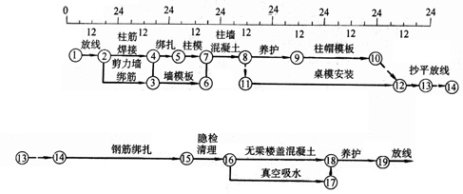
图3-38 单个无梁楼盖流水网络计划

四、模板工程

(1)柱子模板
本工程共有700mm直径的圆柱673根，其中独立柱490根，其余是和剪力墙相连接的异形柱，高度为3.70~3.37m。每层分9段施工，每段约有16根柱子。配制玻璃钢柱模20套，异型钢柱模12套，即可满足进度需要。
柱模板采用整张卷曲玻璃钢圆柱模板，由不饱和聚酯树脂和玻璃布手工糊制而成，厚3mm，上中下设3道40×4的角钢柱箍，模板接口处采用50×5扁钢打孔，φ螺栓连接。
柱模就位前需将柱根基层清理干净。弹线并用砂浆抹平，竖起模板，两人顺模板接口将其拉开，套在柱钢筋外圈，拧紧接口螺栓，下箍紧贴砂浆找平层，中箍安在柱高2/3处，用2根角钢支撑，上箍在模板上口。每根柱子设3根带花篮螺栓的拉杆支撑，与地面成45°~60°夹角，水平方向按120°夹角分开，用以找正柱模。

(2)柱帽模板
柱帽由上大下小的两个锥台圆斗叠合而成。最大直径2.7m，锥体折线处直径1.06m，采用玻璃钢和50×5角钢及木条板肋复合模板，上口为2.7m×2.7m的平台，每个柱帽做成两个半块，用螺栓紧固成整体。
在混凝土柱子顶部安装柱帽模板定位钢箍，四周安放柱帽模板支架。将两个半块柱帽模板先后对号安装，对正接口，拧紧螺栓，下口坐落在定位柱箍上，上口方平台与桌模相连接，就位后再校正、找平。上口与桌模的间隙可用木条塞严，与剪力墙连接在一起的柱子和柱帽均用特制的异型钢模板。

(3)桌模
在无梁楼盖施工中，除支柱帽所占部分，将剩余部分划分为若干矩形大块，使用门式脚手架作为主骨架，再用横管和斜杆组成刚性体系，用配件卡具和组合钢模面层连接成为桌模，借助塔吊整体吊装安装，从首层开始逐层施工至顶层，这是无梁楼盖施工最重要的工序。
本工程结构采用桌模施工的面积为26799㎡，共6种型号，根据每层各型号模板最大用量，配制7659㎡，占整个工程量的29%（表3-28、表3-29）。

桌模型号与配制数量 表3-28
桌模号 | 桌模平面尺寸  （mm） | 单块面积  (㎡) | 各层最大用量（块） | 总面积  (㎡) | 配制数量  (块) | 配制面积  (㎡)
1  2  3  4  5  6 | 4500×4500  4500×2900  4500×3900  4500×4300  4500×3150  4500×3500 | 20.25  13.05  17.53  19.35  14.17  15.75 | 114（首层）  38（二层）  3（首层）  6（五层）  27（首层）  5 | 2308.5  1278.9  52.65  116.50  282.59  78.75 | 70  62  1  4  13  3 | 1417.5  809.1  17.55  77.4  184.21  47.25

1号桌模用材明细表 表3-29
名 称 | 规 格  （mm） | 单 位 | 数 量 | 重量(kg)
 |  |  |  | 单 重 | 总 重
P3015  P3006  14号工字钢  □80×40×3  φ48钢管  φ48钢管  1号门架  2号门架  1号交叉拉杆  2号交叉拉杆  销臂  U形托  连接棒  可调底托  U形卡  蝶形扣体  回转扣件  钩头螺栓  脚手板 | 300×1500×55  300×600×55  ι=4300  ι=4300  ι=3800  ι=4400  1.93×1.26  0.914×1.26  φ34×780  φ12  φ6  ι=130  4300×200×50 | 块  块  根  根  根  根  榀  榀  副  副  根  个  个  个  个  个  个  个  块 | 43  4  3  12  12  6  6  6  8  8  12  12  12  12  425  30  54  30  3 | 14.9  6.36  72.67  22.16  14.59  16.90  20  10.50  4  3.6  0.75  2.5  0.6  6.5  0.2  0.39  0.7  0.15  30.1 | 640.7  25.44  218.01  265.92  175.10  101.37  120  63  32  28.8  9  30  7.2  78  85  11.7  37.8  4.5  90.3

桌模在经平整的场地上按配板图组装。将可调节螺栓底托固定在垫板上，将门式架套于可调节底托上，安装各种连接配件，叠加上层门架，安装配套拉杆、锁臂、门架柱顶插放┗┳┛ 型托件，将14号工字钢大龙骨安装于托架上，大龙骨上固定双根80×40×3方形钢管小龙骨，使用钩头螺栓和蝶型扣件，将组合钢模板连接在小龙骨上。整体模板经抄平调整尺寸后，用扣件、钢管在四周绑扎斜撑，在架子高于下口50cm和上部向下90cm处各绑扎一道纵横钢管水平撑使桌模成为一个整体（图3-39），以增强刚度，并在预部预留4个吊装孔。经验收合格后，方可整体吊装就位。
桌模要求自中部向四周按线就位。以柱上50cm线为准，用手摇可调底托至设计标高，相邻模板就位后，用U形卡连接，方木填缝。周圈连系梁模板采用钢木模板，并在内侧绑扎护身栏。
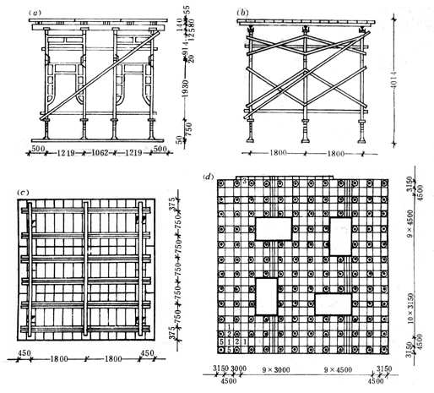
图3-39 桌模示意图
（a）正立面；（b）侧立面；（c）仰视图；（d）布置图

拆模顺序：先拆柱帽模板，再拆桌模。拆模时将底部调节底托徐徐降下，整个桌模即可脱下，在下部水平钢管拉杆端部插入半轴车轮6个，继续降低桌模至车轮落地，模板重量全落在车轮上，即可推动桌模，若要进行90°转向，可调节底托，使车轮略离开地面，将车轮从管中拔出，插入另一方向的水平撑钢管中，再将可调节底托降下即可。在内天井绑扎四个出模平台，以便吊出桌模，周转使用。
在楼盖施工时，应用φ6钢筋网架挡住混凝土，留出后浇缝位置。

五、钢筋工程
本工程含钢量大，Φ25~Φ32大直径钢筋罗多，采用气压焊接工艺。现场组成专业焊接小组，经考核合格者方可上岗。柱子钢筋接头在同一断面上不得超过50%，柱箍筋采用螺旋套箍，接头处及上下两头须点焊在主筋上。为保证主筋位置准确，在主筋内侧增加两道加强箍，并在上口增做定位箍筋。
楼板钢筋必须按模板上的位置线绑扎，柱帽预留筋成型后，再绑扎柱间板带筋、焊接接头。楼盖钢筋为双层双向，使用Φ12架立铁凳，在铺下层筋前应垫好砂浆垫块。
剪力墙、电梯筒壁等钢筋均为双排双向，采用塑料环型垫圈控制保护层厚度。

六、混凝土工程
现场混凝土用400L搅拌机拌合，2t翻斗车水平运输，用1.6m3卧式料斗装料，塔式起重机垂直运输至施工地点。
柱及剪力墙每层每段约50m3混凝土，均搭设浇筑平台，严禁由塔吊吊斗直接浇灌入模。常温下混凝土浇筑后养护10h，强度可达到15Mpa，拆除玻璃钢模板，随即用塑料薄膜包裹捆扎。从柱顶浇水养护，使水顺薄膜内壁渗流，以保护混凝土表面湿润，消除混凝土温度应力。
楼盖每层每段300m3混凝土，安排三班连续工作，先浇柱帽，后浇楼盖。浇筑时以1m宽为一浇筑带，1.5h内浇完一条，再进行下一条，拉槎时间不大于1.5h。浇筑完5m×5m一块混凝土后，即可铺上真空吸盘，接通吸管，连接真空吸水泵约10min，将表层游离水吸出，使其强度达到0.2~0.3Mpa，即可上人覆盖塑料薄膜，浇水养护7d，待达到设计强度后方可拆模。
根据工程进度要求选择混凝土配合比，要求7d拆除楼盖模板。采用525号硅酸盐水泥，坍落度控制在70mm以内，掺入木钙粉，并保证搅拌时间。

七、架子工程
结构施工时外围护采用桥式架。桥架立柱每层和楼盖边预埋件焊接固定，横桥绑扎护栏杆立挂安全网，随施工层升高。桥架必须安装自锁安全装置。在四个天井内，各搭设一座平台随支模层升高，供吊出桌模用。内天井搭设单排防护架，施工层铺板挂网。电梯井内搭设平台，供支模、绑筋、浇筑混凝土用，并在首层平支双层安全网。

八、装修工程
本工程装修阶段垂直运输设置4部四柱井架，外装修采用双排架子，架子用Φ48钢管卡扣连接，外侧直挂安全网。室外室内同步作业，自上而下进行装修施工。
外墙先立铝合金窗钢套，按套抹灰，女儿墙和通廊栏板均粘贴面砖，粘贴前须将栏板清刷干净，使用YJ-Ш界面处理剂，栏板不凿毛，可直接抹灰，粘贴面砖。面砖按每层标准水平线找尺寸，分档距，应严格掌握立缝，四个大角要求通顺垂直。
浮雕涂料：现场一次配料，以保证颜色一致。底油应涂刷均匀，中层采用喷枪喷涂施工，喷出的喷点要大小有别，错落分布，随即用压辊压平，厚度为2~3mm，表层面漆滚刷要均匀一致。
室内装修先做预制磨石地面，立石膏板墙，水、电、通风工程完工后再吊顶，待取暖炉片试水后再铺贴墙纸。
磨石地面须待基层浮石混凝土有一定强度后再铺砌。应先按照大样图排列均匀，再行铺粘，要求缝隙一致，拼缝对齐，表面平整，色浆擦缝，铺好后再加水磨一遍，用棉毡覆盖保护。通道处用橡胶板覆盖，待竣工时再擦蜡打光。
厕所地面要求铺粘水层后做蓄水试验，24h无渗漏，方可铺贴陶瓷锦砖地面。
轻钢龙骨石膏板隔墙上、下龙骨及与结构相连的边龙骨要用射钉钉牢，纸面防火石膏板拉接缝要先用倒角的板材，预留8~12mm的缝隙夹嵌801腻子粘贴尼龙网带，以免板缝开裂。
吊顶做法有轻钢龙骨纸面石膏板吊顶，T16-40暗式龙骨和带企口的石膏装饰板吊顶两种。后者是一种快装暗式吊顶，它不露骨架，不用钉螺钉，具有安装简便，整体装饰效果好的特点，但应同照明、烟感报警器及通风口的安装相配合，否则不能保证平整度及缝隙一致。本工程采用四种花饰图案，分层安装。
壁纸粘贴：本工程选取用布胎和纸胎壁纸，有四种颜色。采用接缝法裱糊花饰壁纸，上端要伸入窗帘盒或吊顶板与墙面的5mm缝隙内。粘贴时先刷一道底胶，再用107胶、聚醋酸乙烯乳液和水的胶液粘贴。
屋面工程：内天井、外明台和屋面防水层作法为：浮石找坡→加气块保温层→1：3砂浆找平层→铺贴二毡三油玻璃布油毡→豆石混凝土保护层→红缸砖屋面。采用分区施工、分区试水的办法，以保证质量、进度，并节约用水。
磨石地面中的照明动力线槽孔洞（每层1000个，Φ55孔），用DZ-1型工程钻机，金铜石薄壁钻头打孔，以节省人工并保证质量。

第二章 冬雨期施工措施

第一节 冬雨期施工措施

一、雨期施工措施

（1）本工程基础施工后期和结构施工阶段正值雨季，进入雨季前应根据施工进展状况，编制具体的雨施方案。竣工前必须保证水、暖、电气工程同步完成，以保适时通暖、防冻。
（2）开挖坑槽的上缘应作好挡水土梗。集水坑加双层井字形护壁顶撑。雨季应加1台备用水泵。场地和道路按施工准备要求作好路基与排水沟。构件存放场地应事先夯实，并加两道枕木支垫。贮存土方需随时堆好，保证填土干燥。
（3）卷扬机井架和塔吊作好避雷接地。
（4）下雨时砌筑砂浆应减小稠度，并加以覆盖。下雨前新砌的砌体和新筑混凝土均应覆盖，以防雨冲。受雨冲刷过的新砌砌体应翻砌最上面两皮砖。大雨时停止浇筑混凝土及砌砖。
（5）装修前对孔内存水的圆孔板，应凿孔放水。

除现场工人宿舍、食堂、库房、办公室、搅拌机棚等均需全面检查，做好防渗漏工作外，还需做到：
（1）维护现有运输道路，做好路拱，修设路旁排水沟，做到有组织排水，以保证水流通畅，雨后不陷、不滑、不存水。
（2）所有机械棚要搭设严密，防止漏雨，机电设备采取防雨、防淹措施，安装接地安全检查装置。机动电闸箱的漏电保护装置要可靠。
（3）在雨季到来前应对塔式起重机和运输上料井架接地装置进行一次摇测检查，塔基、井架四周要及时排除地表水。
（4）雨季应及时测定砂石含水率，掌握其变化幅度，及时调整配合比。
（5）顶板混凝土施工前，要了解近2~3日的天气预报，尽量避开大雨。运输混凝土的翻斗车和现场操作地点要预备大量苫布，以备浇筑时突然遇雨进行覆盖。
（6）雨施前，屋面应先做好一毡一油，安设好雨水口，以保证室内装修正常进行。
（7）在装修期间，内天井排水系统应抢在雨季前完成。并把雨水管一次安装到底，弯头向外。
（8）及时清理、洗刷雨水溅脏的墙面，并在井架进料口周围用塑料薄膜覆盖面砖。
（9）在建筑物南侧和西侧的脚手架上搭设供遮阳用的竹编凉棚，以免因昼夜温差过大使面砖脱落或空鼓、开裂。

二、冬期施工措施
基础底板混凝土和地下室磨石地面的铺贴分别在两个冬季进行。由于底板混凝土体积大，表面系数小，故采用综合蓄热法施工，使用325号矿渣水泥，掺早强防冻剂，控制入模温度，及时覆盖一层塑料薄膜，两层草帘保温。应加强测温工作的领导，及时掌握混凝土内部及表面温差情况，调整保温措施，控制温差变化。
室内抹灰时，采用建设单位正式锅炉房供暖，室内封闭。
（1）混凝土搅拌用水温度不得低于60℃，为保证连续施工，4台搅拌机的储水箱需连通，储备热水12 m3。严寒阶段骨料加热，入模温度控制在15℃左右。
（2）两台临时蒸汽锅炉入冬前需调试完毕，司炉人员必须培训合格。搅拌站封闭应在进入冬施前完成。
（3）焊接钢筋时要设置风挡，不能接触雨雪。
（4）保证混凝土在受冻前达到临界强度，拆除保温模板时混凝土强度必须达到4Mpa。拆模时间以现场同条件试块试压强度为准。
（5）室内抹灰的保温措施是：采光井上花铺脚手板并覆盖岩棉被，以形成正温空间，抹灰前要有5d正温环境。抹灰和铺磨石板时，室温不低于5℃。
（6）冬施外加剂要严格保管，凭领料单发放，以免造成中毒事故。
（7）做好炉火管理，宿舍、办公室的炉火及烟囱，要定人管理，定期检查，以免煤气中毒。

第五卷 施工进度计划及保证措施

第一章 施工进度计划及保证措施
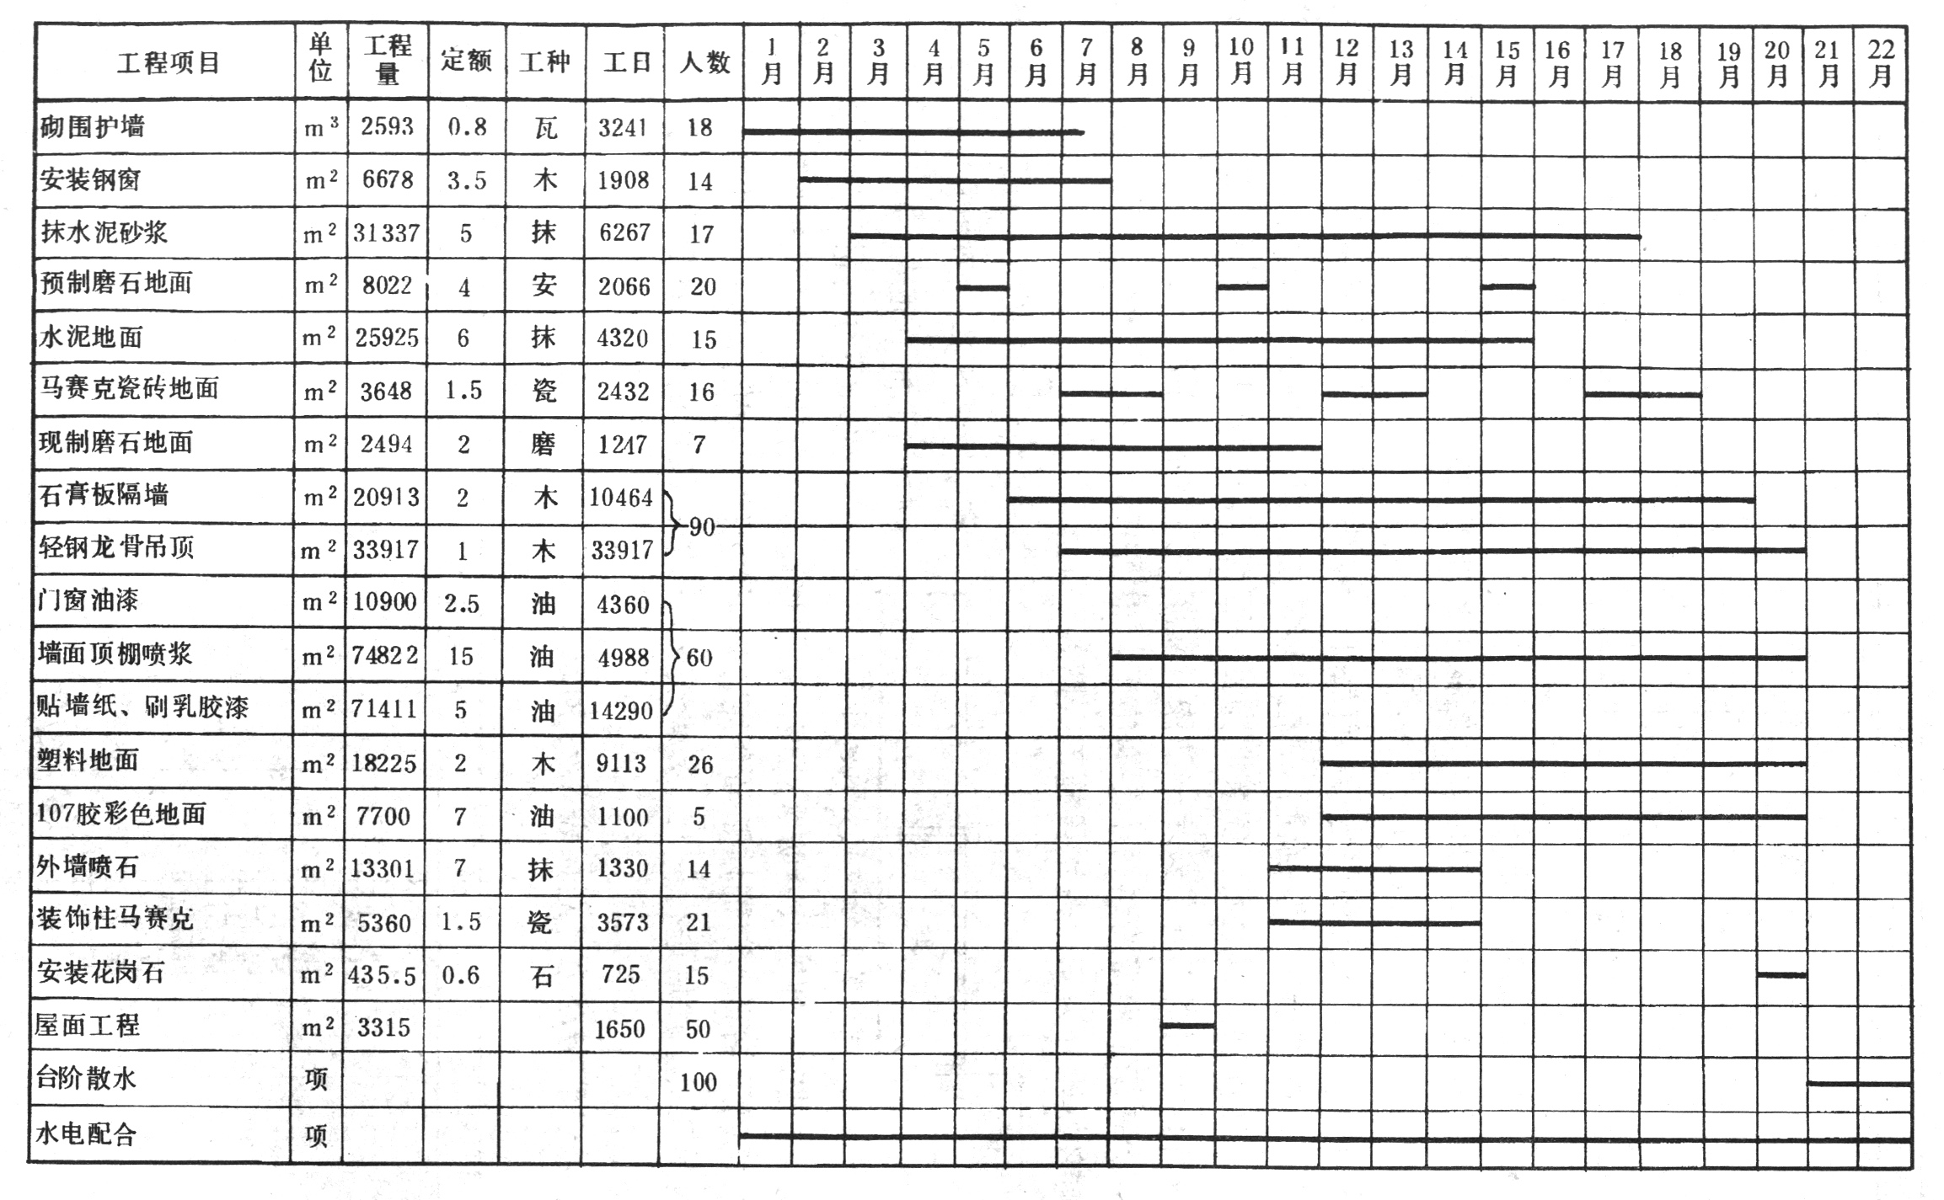

第六卷 工程质量保证措施

6.1 质量目标及保证体系

6.2 保证质量措施

第一节 质量保证措施

第二节 保证工程质量措施

一、质量的过程控制措施

第七军 工程安全、消防保卫措施

7.1 安全施工措施

第一节 消防、保卫工作

7.2 保卫、消防措施

第一节 消防、保卫工作

第八卷 成本控制与节约措施

8.1 节约材料措施

第九卷 现场安全文明施工

9.1 文明施工与环保措施

9.2 履约保证措施

第十卷 施工现场平面图与附图

10.1 施工平面图

